文学院2024年优秀大学生夏令营活动实施细则

为促进高校优秀大学生之间的互动与交流，提升优秀大学生对研究生阶段培养过程的认识，黑龙江大学将举办2024年优秀大学生夏令营活动。现根据《黑龙江大学2024年优秀大学生夏令营活动实施方案》结合我院实际制定本实施细则。

1. **申请条件及流程**

按照《黑龙江大学2024年优秀大学生夏令营活动实施方案》中有关要求执行。

1. **活动安排**

夏令营活动将于7月15日至18日举行，活动内容初步安排如下：

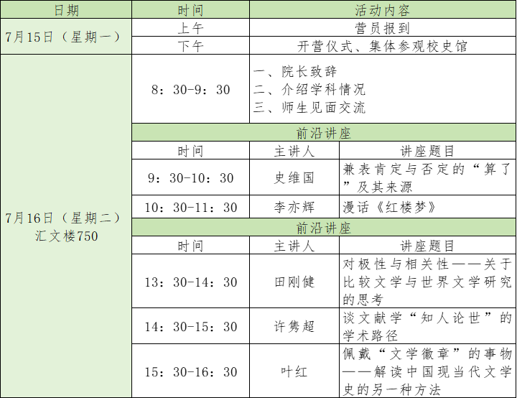

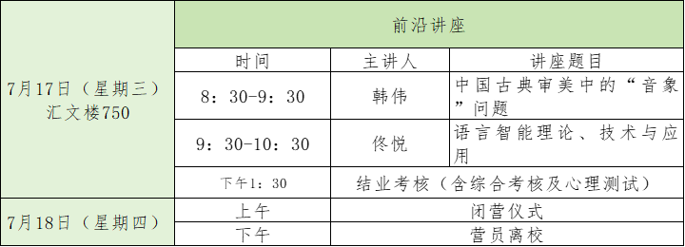

具体安排以入营报到时详细通知为准。

1. **考核及评选**

1.考核内容

夏令营结业考核为综合考核和心理测试两部分，综合考核主要包括思想政治考核、专业考核和外国语考核，全面考查营员基础知识、专业素质和逻辑思维能力、语言表达能力、应变能力、举止及礼仪等综合素质水平。考核中的思想政治和心理测试为合格性考试，不记分。考核成绩按如下比例公式计算：

综合考核成绩（满分100分）=专业考核*70%+外国语考核*30%。

2.考核结论

根据考核成绩评出“优秀营员”及“合格营员”，“合格营员”如获得本科就读学校2025年推免资格并报考我校推免生（报考专业须与夏令营考核推荐专业一致，下同），同等条件下优先录取；“优秀营员”报考我校推免生，同等条件下优先录取，并将同时获得“直博生”的申请资格。

“优秀营员”和“合格营员”如未获得本科就读学校2025年推免资格，由可在2025年全国统考中报考我校，同等条件下优先录取。

1. **联系咨询**

联系人：王艺霖

联系电话：0451-86608643

黑龙江大学文学院

2024年6月22日